S M L O U V A O V Ý P ů J Č C E
movitých kulturních památek
uzavřená podle §§ 2193- 2200 občanského zákoníku č. 89/2012 Sb.,
v platném znění

Číslo smlouvy: 74/2015

I. Smluvní strany
1. Půjčitel: Jihočeské muzeum v Českých Budějovicích, Dukelská 1, 370 51 České Budějovice
Zastoupený: Ing. Františkem Štanglem, ředitelem

IČ: 00073539
DIČ: CZ00073539
Bank.spoj.: Komerční banka a.s., pobočka České Budějovice, čís. účtu 2035231/0100
příspěvková organizace zapsaná v OR u Krajského soudu v Českých Budějovicích,
odd. Pr, vložka 128.
(dále jen půjčitel)
2. Vypůjčitel: Město Český Krumlov
Adresa: 132 132 náměstí Svornosti 1, 381 01 Český Krumlov
Zastoupený: starostou, Mgr. Daliborem Cardou
IČ: 245836
DIČ: CZ00245836
(dále jen vypůjčitel)

II. Vypůjčené sbírkové předměty:

Půjčitel přenechává bezplatně vypůjčiteli movité kulturní památky (dále jen sbírkové předměty) uvedené v této smlouvě o počtu 4 stran k účelu výstavnímu: Kláštery v Českém Krumlově dobu od převzetí předmětů nejpozději do 30. 11. 2016
poř. č. | Název, popis | přír. (inv.)číslo | pojistná hodnota v Kč
 | Jan Nepomucký, malba na dřevěné desce, 1. pol. 19. stol., v. 289cm, š. 149cm, praskliny, prsty pravé ruky chybí, levá ruka uvolněná, malba místy setřená. | DC 2570 | 30.000,-
 | Kristus, malba na dřevěné desce, 19. stol., v. 185cm. Obrys korpusu polychromován, kříž chybí. | O 456 | 70.000,-
 | Velký nástěnný relikviář s poličkou, dřevo, zlacení, ostatky, sklo, klášterní práce, 2. třetina 18. st., rokokový dekor, v. 190cm, š. 90cm, zlacení místy uvolněné, dolní břevno nalomené | DC 1567 | 150.000,-
 | Kristus na oslátku na čtyřkolovém vozíčku s kovovými stěžejkami, polychromovaná dřevořezba, 2. pol. 17. stol.: výška sochy 130cm, výška vozíčku: 17cm, šířka vozíčku: 88cm, délka 125cm. Poškozená kolečka, dlaně chybí, polychromie místy setřená. | DC 2499 | 1.500.000,-
 | Sv. Bonaventura, 18. století, polychromovaná a zlacená dřevořezba, v. 152cm, š. 67cm, intaktní - po restaurování. | DC 2284 | 150.000,-
 | Socha černocha – 2. pol. 19. stol., polychromovaná dřevořezba, prasklá brada a nos, odraženina pod spodním rtem, odlomené prsty u pravé nohy, v 177cm, š. 61cm., hl. 40cm. | P 79 | 80.000,-
 | Socha černocha – 2. pol. 19. stol., polychromovaná dřevořezba, prasklina v obličeji, v. 177cm, š. 61cm. | P 80 | 80.000,-
 | Náhrobní kříž železný, včetně dřevěného soklu, polychromovaný. Č.K. 17. století, v. 199 cm, š. 102 cm, intaktní, po restaurování. | UP 8586 | 70.000,-
 | Marie Magdalena z Vyšného, polychromovaná dřevořezba,  16. století, v. 92cm, stav po restaurování | DC 1676 | 150.000,-Kč
 | Celková pojistná částka |  | 2. 280.000,-Kč
III. Podmínky výpůjčky

1. Sbírkové předměty zůstávají ve vlastnictví Jihočeského kraje - Jihočeského muzea a může jich být použito po sjednanou dobu jen k účelu uvedenému v této smlouvě.
2. Bez písemného souhlasu půjčitele nesmí být s předměty disponováno; zejména je nelze přemisťovat nebo dále půjčovat jinému uživateli.
3. Vypůjčitel je povinen zajistit po celou dobu výpůjčky bezpečnost a ochranu předmětů, bezpečné uložení či upevnění exponátů a dodržení doporučených klimatických podmínek instalace.
4. Vypůjčené předměty nesmějí být bez předchozího souhlasu půjčitele fotografovány, pořizovány kopie, filmovány či reprodukovány a nesmějí na nich být prováděny restaurátorské či jiné zásahy.
5. Není-li stanoveno jinak, může půjčitel žádat vrácení předmětů v případě potřeby před uplynutím smluvené doby bez dalšího nároku (náhrady).
6. Vypůjčitel musí X* - nemusí sjednat pojištění sbírkových předmětů, avšak odpovídá za poškození, zničení nebo ztrátu předmětů.
7. Vypůjčitel je povinen v případě odcizení, zničení nebo poškození sbírkových předmětů uhradit půjčiteli vzniklou škodu až do výše pojistné hodnoty, příp. uvést předmět na vlastní náklad do původního stavu.
8. Přepravu sbírkových předmětů zajistí vypůjčitel na svůj náklad a nebezpečí. Vypůjčené předměty musejí být při přepravě doprovázeny odpovědným pracovníkem (kurátorem, popřípadě konzervátorem sbírek) vypůjčitele.
9. Vypůjčitel se zavazuje uvést v expozici na viditelném místě u všech zapůjčených předmětů Jihočeské muzeum v Českých Budějovicích jako půjčitele. Též v katalogu a doprovodných tiskovinách akce, ke které si vypůjčitel sbírkové předměty vypůjčuje, bude uvedena spoluúčast Jihočeského muzea v Českých Budějovicích. Dále se vypůjčitel zavazuje zaslat půjčiteli obrazovou a tiskovou dokumentaci akce.
10. Tato smlouva je vyhotovena ve 3 stejnopisech s platností originálu. Půjčitel obdrží 2 a vypůjčitel 1 vyhotovení.
11. Klimatické podmínky: ve výstavních prostorách musí být dodržovány konstantní klimatické podmínky: 50% -60% relativní vlhkost vzduchu, teplota 18 - 20°C. Na předměty nesmí dopadat přímé sluneční světlo! Intenzita osvětlení 100-150 luxů.
12. Další podmínky smlouvy:
Půjčitel souhlasí s umístěním výše uvedených uměleckých předmětů v expozicích Městského divadla Český Krumlov o.p.s. , v prostorách budovy č.p. 97 Klášterní dvůr a Latrán č.p. 50 v Českém Krumlově , užívaných Městským divadlem Český Krumlov o.p.s. na základě smlouvy o výpůjčce uzavřené s půjčitelem - městem
Český Krumlov.

V Českých Budějovicích dne: V Českém Krumlově dne:

Za půjčitele: Ing. František Štangl Za vypůjčitele: Mgr. Dalibor Carda
ředitel starosta

Sbírkové předměty předal dne:

Za půjčitele: ............................ ................... Za vypůjčitele převzal: ........................................

Výpůjčka prodloužena do: ..........................................................................................................

Podpis oprávněného pracovníka půjčitele: .................................................................................

Sbírkové předměty vráceny dne: ...................................

Zjištěné závady: .............................................................

Za půjčitele převzal: ...................................... Za vypůjčitele předal: ......................................

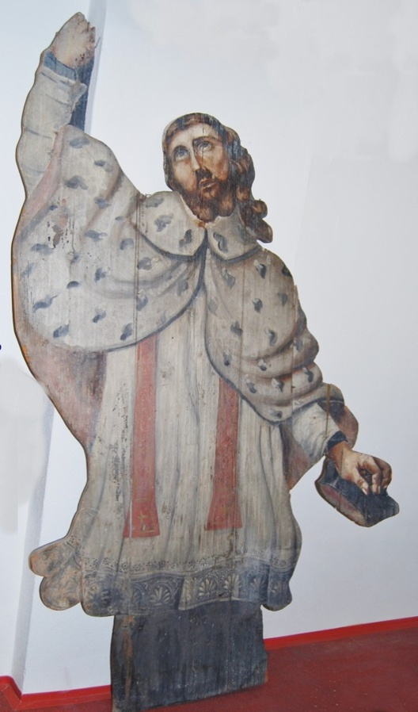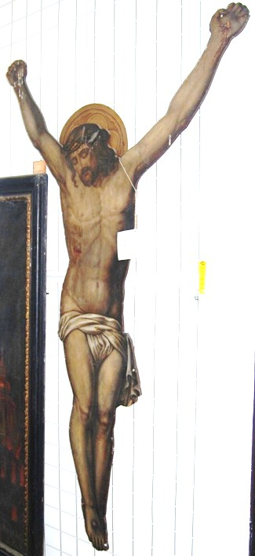
DC 2570 O 456

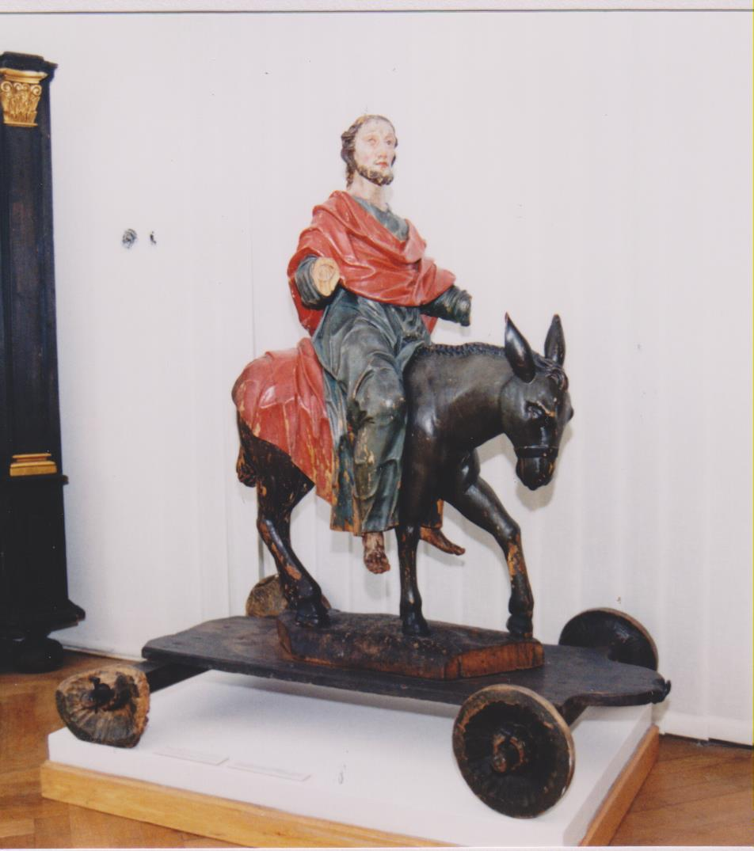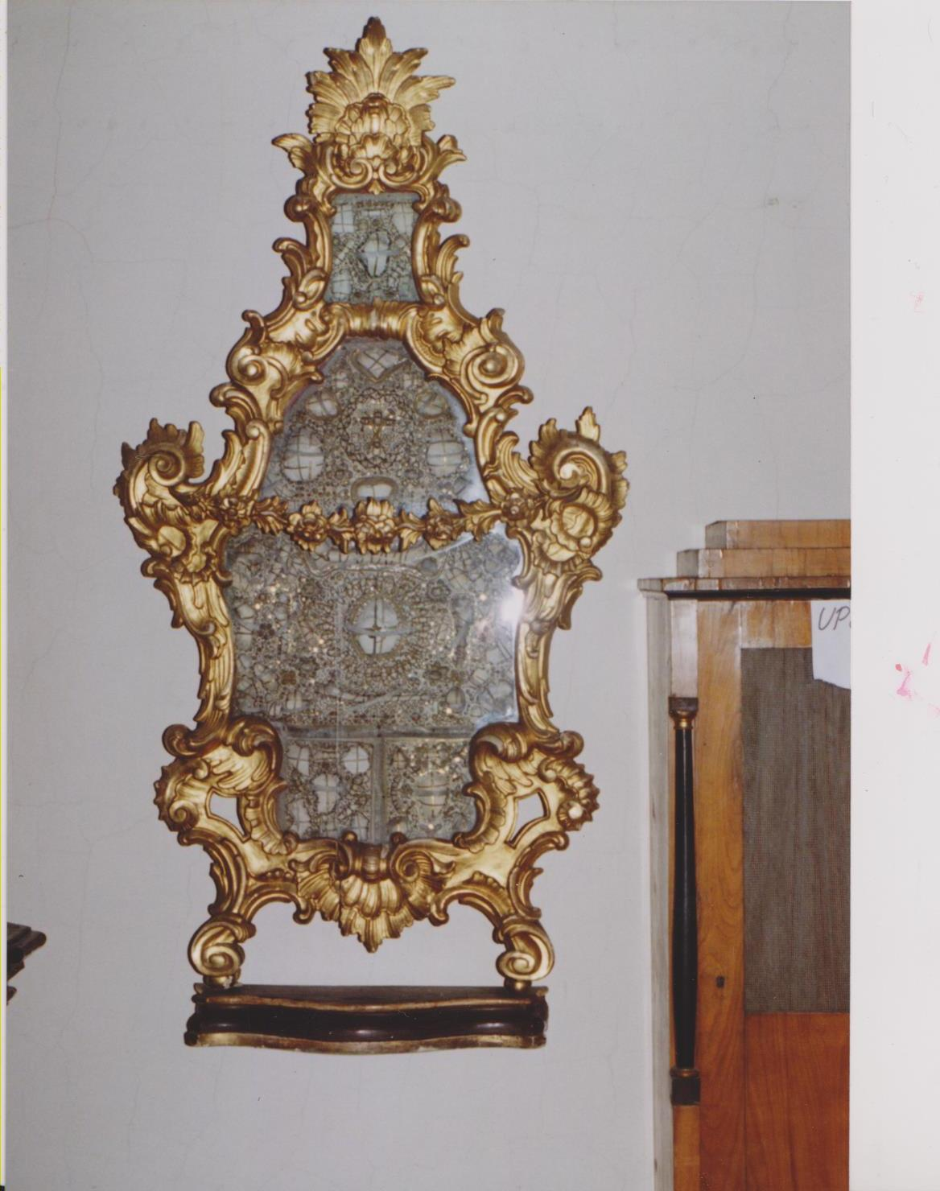

DC 2499 DC 1567

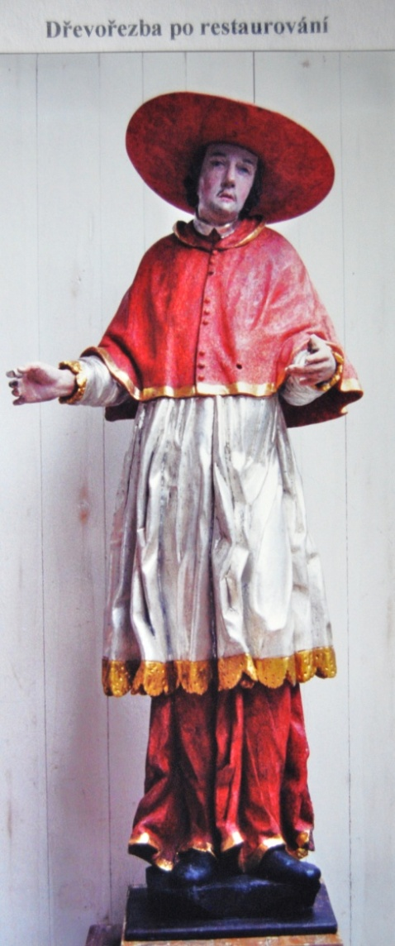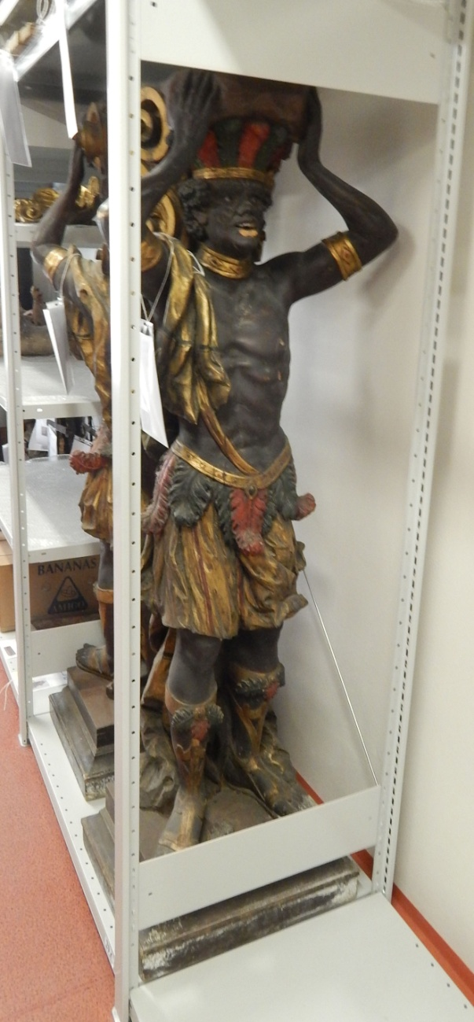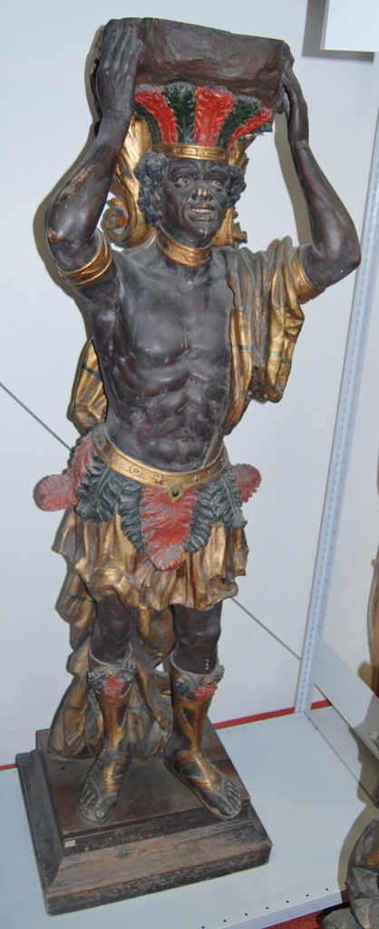
DC 2284 P 79 P 80

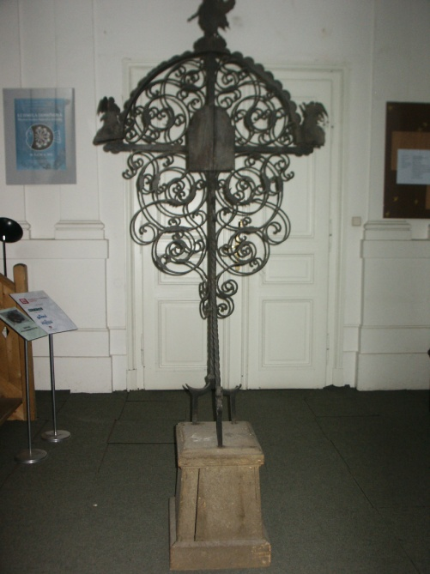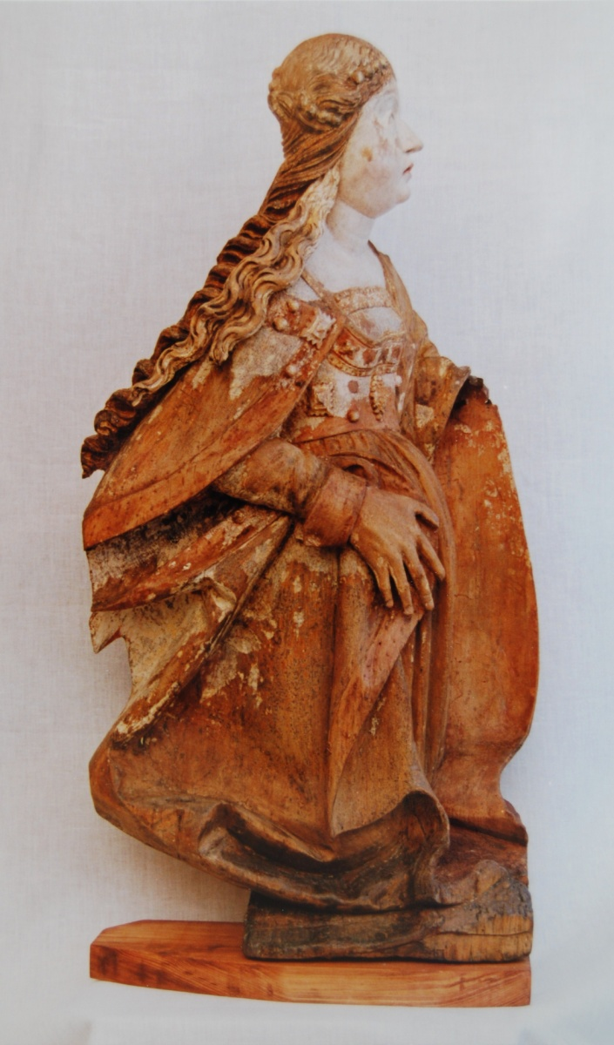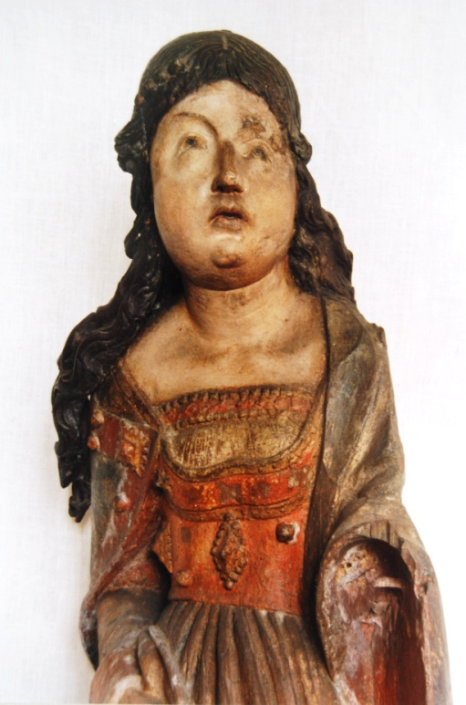
UP 8586 DC 1676

